物质推断训练题
1．物质X有以下化学反应：$X\vec{\text{HCl}}Y\vec{\text{Na}2\text{CO}3}Z\vec{Δ}X$ 。物质X是（ ）
A. Mg B. K₂O C. CaO D. Ba(OH)₂
2．有X、Y、Z三种金属。将X和Y分别放入稀硫酸中，X溶解，Y不溶解。将Y放入Z的硫酸盐溶液中，析出了Z。X、Z 的三种金属可能是（ ）
A．铜、汞、锌 B．锌、铁、铜 C．银、铜、锌 D．镁、铜、银
3．根据下图所示，试判断A、E各是什么物质，并写出反应①和②的化学方程式。
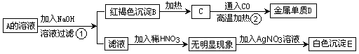
(1)物质的化学式:A为 B为 E为_________
(2)化学方程式：① ②
4．有A、B、C、D、E、F六种化合物，它们在水溶液中反应关系如下：
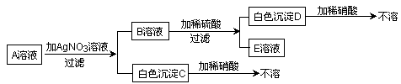
试推断各物质的化学式：
A B C D E
5．在下图所示的有关物质转化关系中，各物质均是我们初中科学所学的物质。A是一种金属单质，C为一种固体粉末，D为一种气体，E和H都属于盐，F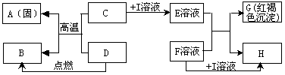为能溶于水的碱。框图中有关反应的部分生成物没有标出。请根据框图中物质的转化关系填写下列空白：
（1）用化学式表示A是_________，D是__________或___________；
（2）F$→$H的基本反应类型是_________（填“化合”、“分解”、“置换”或“复分解”）反应，若H为可溶性的盐，则I的化学式为___________。
6．现有A、B、C三支试管，分别盛有硫酸钠、硫酸铜、氯化钡、碳酸钠中的一种或几种，为确定每支试管中所含的物质，某同学做了下列实验，下表是有关实验的记录：
实 验 步 骤 | 实 验 现 象
实 验 步 骤 | A 试 管 | B 试 管 | C 试 管
（1）分别加入足量的蒸馏水，并振荡 | 蓝色溶液 | 无色溶液中有白色沉淀 | 无色溶液
（2）向（1）中分别滴加氯化钡溶液 | 有白色沉淀 | 原白色沉淀不变 | 有白色沉淀
（3）向（2）中分别加入适量稀硝酸 | 沉淀不溶解 | 沉淀部分溶解并有气泡产生 | 沉淀完全溶解并产生气泡
根据以上实验现象推断（填写化学式）
A试管中可能有 ；B试管中一定没有 ，C试管中一定有 。
7．有一包固体粉末，可能由碳酸钙、硫酸钾、硝酸钠、氯化铁、氯化钡中的一种或几种组成，做实验得到以下结 论：
（1）将此固体粉末加到水中，得到白色沉淀，上层溶液为无色。
（2）该白色沉淀部分溶于稀硝酸，且有气体放出。
从实验可判断出，该粉末中一定含有_______________，一定不含有______________。
8．有一种固体混合物，可能由CaCO_{３}，KMnO_{４}，BaCl_{２}，KCl，Na_{２}CO_{３}中的一种或几种物质组成。现取该混合物进行如下实验：（1）将固体混合物投入水中，搅拌后完全溶解，得到无色溶液；（2）往此溶液中滴加盐酸，产生一种能使澄清石灰水变浑浊的无色无味的气体。由上述实验现象可知：该固体混合物中一定存在的是 ，一定不存在的是 ，不能确定的是 。
9．已知A、B、C、D、E、F 6种物质的转化关系如下：
（1）A＋B→C＋H₂O （2）C＋KOH→D↓（蓝色）＋E
（3）B＋D→C＋H₂O （4）E＋BaCl₂→F↓（白色，不溶于稀硝酸）＋KCl
根据上述变化关系，推断有关物质的化学式：
A： ；B： ；C： ；
D： ；E： ；F： 。
10．现有稀盐酸、稀硫酸、氢氧化钡、碳酸钠4瓶失去标签的溶液，分别编号为A、B、C、D。每次取少量溶液两两混合，所观察到的现象记录在下表中（“—”表示无明显现象；“↓”表示有沉淀生成；“↑”表示有气体生成）。由此推断4瓶溶液中的溶质的化学式分别为：
 | A | B | C | D
A |  | ↑ | ↓ | ─
B | ↑ |  | ↓ | ↑
C | ↓ | ↓ |  | ─
D | ─ | ↑
A． ；B． ；C． ；D．
11．坐落于杨州宝应的江苏胜集团是一家以生产电缆类半产品为主的国家大型企业。在电缆生产过程中，不可避免地会产生一定量的含铜废料（零碎电缆）。某化学兴趣小组的四位同学得知这一情况后，围绕“从含铜废料中回收铜”提出了各自的看法。甲同学根据已学知识，提出了一套回收方案：
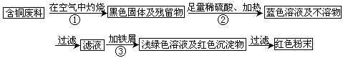
乙同学在查阅资料后得知：在通入空气并加热的条件下，铜可与稀硫酸在溶液中发生反应（议程式为：2Cu+2H₂SO₄+O_{2}2CuSO₄+2H₂O )，于是他提出了另一套方案：
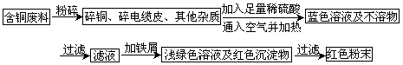
（1）甲方案的①②③三个步骤中，与铜或铜的化合物有关的化学反应议程式分别是：
①______________________________________________
②______________________________________________
③______________________________________________
（2）从环保角度对两套方案的不同部分进行比较，你认为_______（填“甲”或“乙”）的方案更合理。理由是：________________________。
（3）丙认为，无论是甲还是乙的方案，在“加铁屑”这一步时，应该加入略过量的铁屑。你认为丙这么说的道理是：____________________________________。丁又提出了疑问：“如果铁过量，剩余的铁会混在红色粉末中，该怎么处理呢？”。请提出你的想法：______________（4）最后，教师肯定了同学们的积极思考，但同时指出：方案最后一步所得浅绿色滤液结晶后，会得到一种俗称“绿矾”的工业产品，可增加经济效益。请写出使“绿矾”结晶的两种可能方法：_____________ 、_____________（“绿矾”溶解度随温度升高而增大）。如果直接排放掉滤液，不仅造成了浪费，还会_________________。
（5）若上述方案所用的稀硫酸溶质质量分数为36.8%，问每1000mL98%的浓硫酸（密度为1.84g/mL）能配制出这种稀硫酸__________g，需水__________mL(水的密度为1.0g/mL）。在实验室中稀释浓硫酸时，是如何操作的：_____________________。
（6）根据乙同学查出的议程式（2Cu+2H₂SO₄+O₂₌2CuSO₄+2H₂O）计算：如果1000mL98%的浓硫酸（密度为1.84g/mL）稀释后全部参加了反应（假设硫酸不和碎电缆皮、其他杂质反应），所能处理的废料中含纯铜多少克？（请写出计算过程，结果精确到0.1克。）

12．A、B是金属单质，F是非金属单质，C、D、E、G是氧化物，下图是它们相互反应的关系图(其中粗线方框里的物质是起始反应物，有的反应的其它产物已略去)
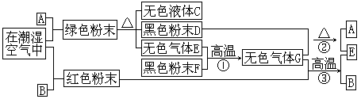
(1)写出上图中有关物质的化学式：绿色粉末____；红色粉末的主要成分____.
(2)写出反应①②③的化学方程式____ ____ ____
13．某无色气体可能含有CO、CO₂、H₂、H₂O(水蒸气)中的一种或几种，依次进行如下处理(假定每次处理均完全反应)
(1)通过碱石灰(NaOH和CaO的固体混合物)时，气体体积变小.
(2)通过赤热的氧化铜粉末时，粉末变为红色
(3)通过白色硫酸铜粉末时，粉末变为蓝色
(4)通过澄清的石灰水时，石灰水变浑浊.由此可确定原气体中( )
A.一定含有CO、H₂，至少含有H₂O、CO₂中的一种
B.一定含有H₂O、CO，可能含有CO₂、H₂ C.一定含有CO、CO₂，可能含有H₂O、H₂
D.一定含有CO₂、H₂O，可能含有H₂、CO
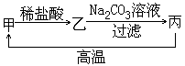
14．有一包白色粉末，可能是Na₂CO₃、Na₂SO₄、CuSO₄、NaCl的一种或几种，将此粉末溶于水，得到无色透明的溶液，向此溶液中加入BaCl₂溶液有白色沉淀生成，将沉淀滤出后放入稀盐酸中，沉淀全部溶解.同时生成了使澄清石灰水变浑浊的气体.根据现象推断，该白色粉末中一定含有什么？一定不含什么？可能含有什么？
15．有四瓶失去标签的溶液：硝酸钡、碳酸钠、盐酸、稀硫酸，为了鉴别它们做了下列溶液间的某些混合实验，其反应现象如下表.
顺序 | 编号 | 反应现象
① | A+B | 有无色气体逸出
② | A+C | 没有现象
③ | B+D | 有无色气体逸出
由表推知(用化学式表示)A_ __ _ B___ _ C__ __ D___ _

16．某无色溶液由CaCl₂、BaCl₂、NaCl、Na₂CO₃四种化合物中的两种溶于水组成，若向此溶液中加入稀盐酸时，生成一种无色气体，则此溶液中溶质的组成为( )
A.BaCl₂和Na₂CO₃ B.CaCl₂和NaCl C.NaCl和Na₂CO₃ D.NaCl和BaCl₂
17．向氧化铜和铁粉的混合物中加入一定量的稀硫酸，微热，充分反应后过滤，向滤液中插入薄铁片，有气泡产生，则以下判断正确的是( )
A.不溶物中一定含有铜 B.滤液中一定含有硫酸铜
C.不溶物中可能含有氧化铜 D.滤液中一定含有硫酸亚铁
18．在AgNO₃、KNO₃和Cu(NO₃)₂的混合溶液中，加入一定量的铁粉充分反应后过滤、洗涤，将滤渣放入盐酸中有气泡产生，则滤液中存在的阳离子可能是( )
A.Cu²⁺ B.只有Fe³⁺ C.只有Fe²⁺ D.K⁺、Fe²⁺
19．下列各组离子不能在同一溶液中大量共存的是( )
A.H⁺、Na⁺、Cl⁻、 B.Na⁺、K⁺、Cu²⁺、Cl⁻
C.K⁺、Cl⁻、Mg²⁺、 D.Ag⁺、、Ca²⁺、Cl⁻
20．由三种可溶性正盐组成的固体混合物，其中有两种钾盐，按下图所示步骤进行实验，则原混合物一定含有一种正盐是(写化学式，以下同)__ __，另外两种盐可能是(有几种写几种)___ _和_ ___；或___ _和_ __；或__ __和_ ___.
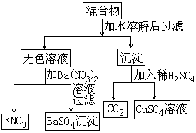

21.有一包白色粉末，可能是氯化银、碳酸钠、氢氧化镁、氯化钡、硫酸钠、硝酸钠中的一种或几种的混合物，现做如下实验：
①将少量粉末放在烧杯中，加足量水，搅拌、静置、过滤，得无色溶液及白色沉淀；②向过滤所得沉淀中加足量稀硝酸，沉淀全部溶解且无气体产生；③向滤液中滴加硝酸银溶液，有白色沉淀生成再加稀硝酸，沉淀不溶解.
根据以上实验现象推断，白色粉末中一定存在__ __；一定不存在___ _；可能存在___ _.
22.根据以下图推断(假设能发生反应的均反应完全)
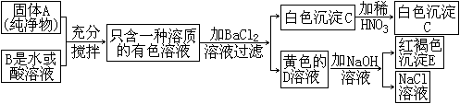
用化学式回答：(1)E是__ __ D是__ __ C是__ __.
(2)若B是水，则A是_ ___.
(3)若B是酸溶液，则A是___ _.

